**Муниципальное казённое дошкольное образовательное учреждение города Новосибирска «Детский сад № 6 «Остров детства»**

г.Новосибирск,ул.Выборная,121/1 тел.269-24-60,факс 269-24-35,е-mail: ed_6@edu54.ru

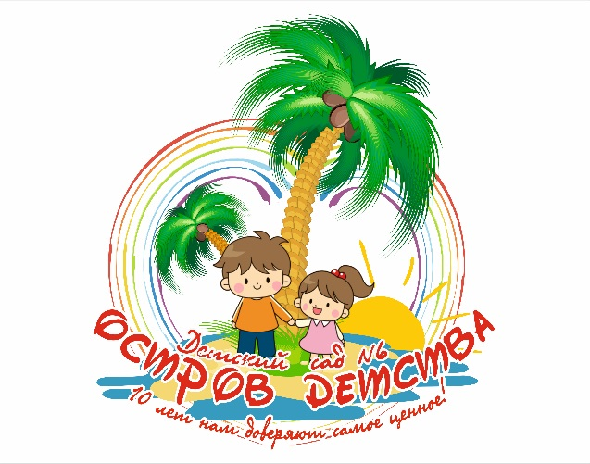

Памятка

«Как правильно сервировать стол»

Автор: Вечирко Наталья Викторовна,

воспитатель первой квалификационной

категории МКДОУ д/с № 6 «Остров детства»

